**قارچ های سمی را بشناسیم(اطلاعاتی در خصوص قارچهای سمی و علایم مسمومیت)تهیه و تدوین از:دکتر حمید قهرمانی**

مقدمه: افزایش آمار مسمومیت با قارچ در کشور در چند هفته اخیر قابل توجه و نگران کننده بود،سخنگوی سازمان اورژانس کشور گفت:

722 نفر تاکنون بر اثر مسمومیت با قارچ به بیمارستانها و مراکز درمانی مراجعه کرده که 190 آنها بستری و 9 نفر فوت نموده و 3 نفر نیز پیوند کبد شدند.بیشترین میزان مسمومیت با قارچ در استانهای کرمانشاه،لرستان و بعد کردستان و اخیرا شیراز بوده است.

امسال نیز با توجه به شرایط خاص آب و هوایی، به ویژه بارندگی‌های اخیر و شرایط محیطی مانند نور و دمای هوا، رویش و تکثیر قارچ‌های سمی در استان‌های غربی افزایش یافت و باعث شد افرادی که علاقه‌مند به چیدن و مصرف قارچ از دل طبیعت هستند و درخصوص عوارض مسمومیت‌ها اطلاعی ندارند، مسموم شوند.

یکی از دلایل مسمومیت افراد، پس از مصرف قارچ‌های سمی تشخیص غلط آنها است. برخی از مردم به خاطر شکل ظاهری قارچ‌های سمی که شبیه به قارچ‌های غیر سمی و خوراکی هستند، دچار اشتباه می‌شوند. به طور مثال قارچmolybdites Chlorophyllum (تصویر زیر) یکی از سمی‌ترین قارچ‌ها است که در امریکا بیشترین آمار مسومیت ناشی از مصرف قارچ سمی را به خود اختصاص داده است. این قارچ شبیه قارچ چتری سفیدی است که در اکثر فروشگاه‌های مواد غذایی به مردم ارائه می‌شود. این قارچ به طور گسترده درون چمن‌ها پس از باران تابستان و پاییز رشد می‌کند.

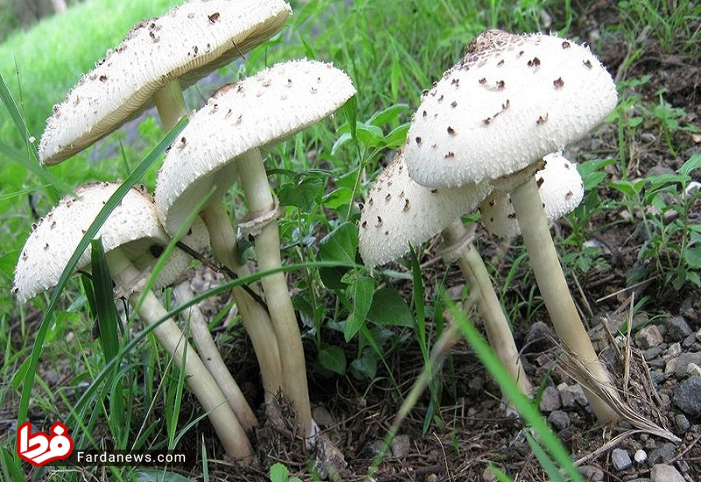

**قارچ گونه Amanita مرگبارترین نوع قارچ در جهان است.**

**قارچ کلاه مرگ:** این قارچ بسیار سمی (Amanita phalloides) برای بیشترین میزان مسمومیت حاصل از مصرف قارچ در جهان است.

**توضیحات:** قارچ کلاه مرگ گستردگی برابر با ۱۵ سانتی متر دارد که معمولا روی ساقه خود چسبیده است. این قارچ در رنگ‌های  زرد، قهوه‌ای، سفید و حتی سبز یافت می‌شود. این قارچ همچنین می‌تواند تا ۱۳ سانتی متر رشد کند. در برخی موارد کلاه این قارچ به رنگ سفید نیز دیده می‌شود.

**محل زندگی:** زیر درخت کاج، بلوط، و سایر درختان جنگل یافت می‌شود.

**علائم حاصل از مصرف قارچ کلاه مرگ و یا کپسول مرگ:** علائم مسمومیت حاصل از مصرف این قارچ فورا نمایان می‌شود و شخص مصرف کننده دچار استفراغ، اسهال و گرفتگی عضلات می‌شود. پس از چند روز این علائم از بین می‌رود و فرد فکر می‌کند که بهبود یافته است اما در طول این مدت اندام‌های داخلی به شدت آسیب می‌بینند که در پاره‌ای از اوقات غیر قابل جبران می‌شوند. احتمال مرگ در افرادی که با این قارچ مسموم شده‌اند ۶ الی ۱۸ روز پس از مصرف آن است.

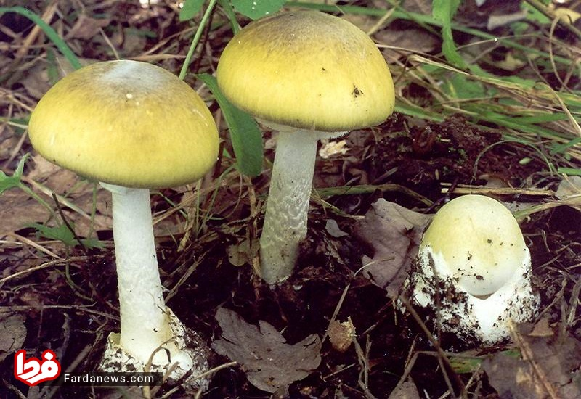

**قارچ نابود کننده فرشته‌ها(بال فرشته):** این قارچ نام خود را از ساقه و کلاه سفیدخالص و جذابش گرفته است. این گونه نیز مثل قارچ کلاه مرگ از خانواده Amanita هستند. در اکثر این‌گونه‌ها رنگ سفیدشان کاملا ملموس است. از ویژگی‌های این قارچ و کلاه مرگ ساقه‌های سفید، درخشان و جذاب آنها است.

این قارچ در نیم‌کره‌ی شمالی یافت می‌شود. بال فرشته نام خود را اول از همه به‌خاطر شکل ظاهری‌اش به‌دست آورده و در مرتبه‌ی بعد از این امر که با خوردنش احتمالاً خیلی زود پا به دنیای فرشتگان می‌گذارید. روزگاری بود که بال فرشته را خوراکی می‌دانستند و گویا هیچ خبری هم مبنی بر مسمومیت افراد از خوردن آن گزارش نشده بود. اما این وضع در سال ۲۰۰۴ تغییر کرد. در این سال، حدود ۶۰ ژاپنی از خوردن آن مسموم شدند و هفده نفر از آن‌ها هم در شش هفته‌ی بعد از حادثه فوت کردند. در موردی دیگر، در سال ۲۰۰۹، مردی ۶۵ساله بعد از خوردن بال فرشته دچار آنسفالوپاتی (بیماری مغزی) شد و مرد. لازم است این نکته را هم ذکر کنیم که بیشتر کسانی که از خوردن این قارچ مرده‌اند قبلاً دچار مشکل در کبد یا کلیه‌ی خود بوده‌اند. روش مسمومیت این قارچ هنوز درست فهمیده نشده، اما یک آمینواسید ویژه در این قارچ پیدا کرده‌اند که سلول‌های مغز حیوانات آزمایشگاهی را می‌کشد. این احتمال هم هست که در این قارچ مقدار زیادی از سیانید وجود داشته باشد.

**شرح:**کلاه سفيد، ساقه و خزه جذاب آن در فصل تابستان و پاییز دیده می‌شود.

**محل زندگی قارچ نابود کننده فرشته:**تمام گونه‌های Amanita زندگی در کنار ریشه درختان را ترجیح می‌دهند. آنها در نزدیکی جنگل در کنار درختان و نیز در مراتع و چمن‌زارهای نزدیگ جنگل رشد می‌کنند.

**علائم حاصل از مسمومیت مصرف این قارچ:** اسهال، حالت تهوع و درد شکمی که معمولا به مدت ۵ تا ۱۲ساعت پس از مصرف آن اتفاق می‌افتد. همانطور که با مصرف قارچ کلاه مرگ مصرف کننده پس از چند روز احساس می‌کند که نیاز به رفتن پیش پزشک نیست، یک الی ۲ روز پس از فروکش کردن علائم نشانه‌های بالا دوباره بروز می‌کند. این در حالی است که شاید برای درمان دیگر دیر شده باشد، زیرا فرد دچار نارسایی کبد و کلیه می‌شود و احتمال زیاد این درد به مرگ می‌انجامد. در این شرایط اگر حتی شخص زنده بماند، باید پیوند کبد انجام دهد تا بتواند به ادامه حیات امیدوار باشد.

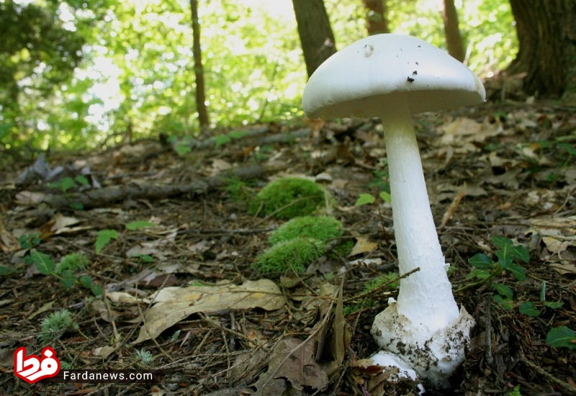

**کوتوله‌ی مرگبار (لپیوتا برونیون‌اینکارناتا)**

یک جورهایی اسم این قارچ را الابختگی گذاشته‌اند. این قارچ کوچک و در ظاهر خوشمزه، و همین‌طور خیلی از قارچ‌های دیگر در رده‌ی لپیوتا، در خود آماتوکسین دارند که می‌تواند کبد را از کار بیندازد. همین سم است که باعث ۸۰ تا ۹۰ درصد از مرگ‌ومیرهای ناشی از خوردن قارچ‌های سمی می‌شود. احتمال مرگ بر اثر خوردن این سم، اگر درمانی صورت نگیرد، ۵۰درصد و اگر درمان انجام شود ۱۰ درصد است. از نشانه‌های اولیه‌ی مسمومیت با این سم دردهای شکمی و روده‌ای است، اما مرگ طول می‌کشد و به‌خاطر ازکارافتادن کبد اتفاق می‌افتد. این قارچ در جنگل‌های کاج سرتاسر اروپا و آمریکای شمالی یافت می‌شود و هر ساله موجب مرگ عده‌ای می‌شود. دیگر اعضای این خانواده هم همین ظاهر خوشمزه و باطن مرگبار را دارند.

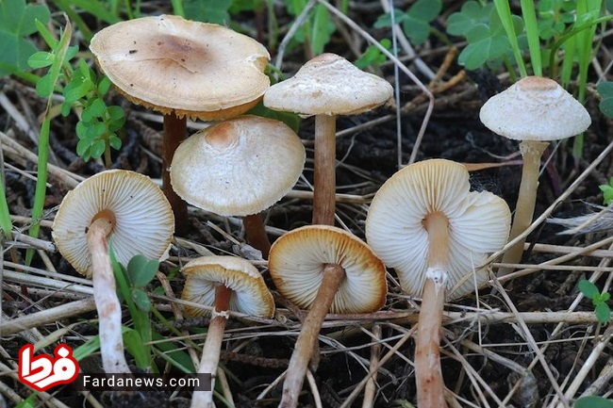

**قارچ مگس (آمانیتا موسکاریا)**

قارچ مگس همان قارچی است که در داستان‌های کودکان تصویرش را می‌کشند. این قارچ‌ها را با کلاهک قرمز و دایره‌های سفید روی کلاهک به‌راحتی می‌شود تشخیص داد. معلوم است که چرا بچه‌ها جذب این قارچ می‌شوند، ولی معلوم نیست که چرا سگ‌ها (و گاهی هم گربه‌ها) این قارچ را دوست دارند. متاسفانه قارچ مگس حیوانات را بیشتر از انسان مسموم می‌کند و همیشه موجب مرگ‌شان می‌شود. عامل‌های مسموم‌کننده‌ی اصلی در این قارچ موسکیمول و ایبوتنیک اسید هستند. این دو عامل روی سیستم مرکزی عصبی اثر می‌گذارند و باعث ازدست‌رفتن هماهنگی عصبی، برآشفتگی‌های متناوب و خواب نامنظم، دل‌آشوبه و در بعضی موارد توهم می‌شوند. این عوارض بعد از حدود یک ساعت آغاز می‌شود، اما به‌ندرت به مرگ منجر می‌شود. از مهم‌ترین خطرهایی که فرد خورنده را تهدید می‌کند رفتارهای احمقانه‌ای است که ممکن است فرد تحت تاثیر این قارچ انجام دهد. در دوران باستان از این قارچ در آیین‌های کافرانه استفاده می‌کردند و در نتیجه افراد هم از این‌جور رفتارهای احمقانه نشان می‌دادند.

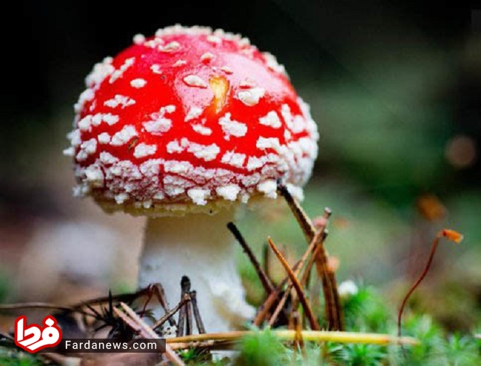

**لطفا به این نکات توجه کنید:**

1. همه انواع قارچ ها، خوراکی نیستند و بعضی سمی و خطرناک هستند، خوردن چند لقمه از قارچ‌های سمی می‌تواند کبد، کلیه یا حتی مغز را از کار انداخته و در مواردی سبب مرگ شود.
2. تنها در آزمایشگاه می‌توان نوع قارچ را شناسایی کرد و از روی ظاهر یا مزه قارچ نمی‌توان فهمید کدام نوع وحشی خوراکی و کدام نوع سمی است.
3. گاهی لازم است فرد مسموم شده را مجبور به استفراغ و تخلیه معده کرد تا قارچ‌های سمی باقی مانده خارج و از ورود سم بیشتر به بدن پیشگیری شود. در صورت هر گونه تردید نسبت به مسمومیت با قارچ، باید فرد مسموم سریع‌تر به بیمارستان منتقل شود.
4. نشانه‌های زودرس مسموم شدن با قارچ شامل تهوع و استفراغ، اسهال، شکم درد و عرق کردن گاهی علایم مغزی مانند توهم، خواب آلودگی، تشنج و یا بی قراری هم با آن همراه می‌شود که این علایم، اغلب چهار تا ۲۴ ساعت بعد از خوردن قارچ خود را نشان می‌دهد. وی مسموم شدن کبدی، کلیوی یا آسیب‌های مغزی را هم از نشانه‌های دیررس این مسمومیت برشمرد که ممکن است طی روز‌ها یا هفته‌ها بعد ظاهر شود.
5. از چیدن، خریدن و مصرف قارچ‌های روئیده شده در طبیعت، کوه و دشت پرهیز و تنها از قارچ‌های خوراکی تولید شده در کارخانه‌های معتبر استفاده کنید.
6. پختن، آب پز یا کباب کردن قارچ‌های وحشی موجود در طبیعت سمی بودن آن‌ها را از بین نمی‌برد.
7. تنها راه پیشگیری از مسمومیت با قارچ، خودداری از مصرف قارچ‌های روئیده در طبیعت است، سم قارچ پادزهر ندارد و تنها باید از خوردن قارچ‌های وحشی موجود در طبیعت و غیر پرورشی دوری کنیم.
8. درصورت مصرف اشتباهی قارچ سمی و بروز مسمومیت در سریع‌ترین زمان ممکن فرد را به بیمارستان برسانید. مسیر‌های تنفسی او را بازنگه دارید، درصورت امکان با رعایت موارد احتیاطی، چون استفاده از دستکش و ماسک، در کیسه‌ای دربسته نمونه‌ای از قارچ مصرفی را همراه با بیمار به بیمارستان ببرید تا آزمایش برای شناسایی نوع قارچ و تهیه پادزهر انجام شود.
9. یکی از گروه‌های پرخطر که در معرض مسمومیت با قارچ کودکان هستند، زیرا تفاوت بین قارچ‌های مختلف رانمی دانند، به همین دلیل والدین باید در سفربه مناطق جنگلی و کوهستانی مراقبت دقیقی از کودکان به عمل آورند تا دچارمسمومیت غذایی با قارچ و برخی دیگر از مواد خوراکی وحشی نشوند.
10. علامت‌های مسمومیت با قارچ درافراد مختلف متفاوت است، دربرخی افراد مصرف قارچ وحشی سبب استفراغ، اسهال، کم آبی بدن، ناراحتی شدید معده، سردرد، فشارخون بالا، توهم و دربرخی کما و مرگ می‌شود. گاهی اوقات قارچ سمی وحشی سبب آسیب به کبد می‌شود و افراد برای زنده ماندن نیاز به پیوند کبد دارند.

اما توضیحی در خصوص قارچ میش(قارچ جنگلی)که در روستای فشتال از توابع سیاهکل رشد کرده و دو نوع خوراکی و سمی داشته و مورد توجه اهالی آن منطقه میباشد.

“میش”ها به دو گونه کلی غیر سمی(خوراکی) و سمی(توره میش) دسته بندی می گردند، و این البته جدای از دسته بندی “میش”های زمینی و درختی است.

تعدادی از “میش”های غیرسمی(خوراکی) را می توان به صورت خام مورد استفاده قرارداد، از قبیل: “ککه”، “شیرمیش”، “کفتر”، و گونه ای از “سرخ میش”.

تعدادی دیگر از “میش”های غیرسمی(خوراکی) حتما باید قبل از استفاده غذایی آب پز، سرخ و یا کباب شوند.

آنچه که حایز اهمیت برای یادآوری است اینکه، تعداد زیادی از “میش”های غیر سمی(خوراکی) در طبیعت دارای بدل می باشند، یعنی اینکه “میش”هایی هستند از نظر شباهت ظاهری بسیار شبیه به نوع اصلی خود، که بواسطه این تشابه زیاد توسط افراد نا آشنا و غیر ماهر از جنگل جمع آوری شده و مورد استفاده قرار می گیرند که باعث مسمومیت آنان شده تا آنجا که در طی سالیان گذشته متأسفانه موجب مرگ تعدادی از هموطنان گردیده است، و هر ساله نیزتعداد زیادی دچار مسمومیت ناشی ازمصرف “توره میش”ها (قارچ های سمی) می شوند که نیازبه توجه جدی دارد.

معاونت بهداشتی استان گیلان-واحد داروئی-دکتر حمید قهرمانی30/2/1397